**מבוא למחשוב ענן - סמסטר אביב התשפ"ה**

**תרגיל בית 1** -– **עבודה בצוותי העבודה**

מועד הגשה: 27.4.2025

יש למנות מהנדס.ת מערכת בכל צוות, אשר יהיה אחראי על הגדרת הדרישות ההנדסיות, ועל הממשק מול החומרה. נא לרשום את שם הסטודנט.ית בתרגיל זה. על מהנדס.ת המערכת לכתוב כיצד נעשתה חלוקת העבודה מול הצוות, מה היו המשימות של כל חבר צוות, האם היה ממשק בין חברי הצוות, והאם המשימות מולאו:

|  |  |  |
| --- | --- | --- |
| **שם חבר הצוות** | **משימות שהוקצו** | **משימות שהושלמו** |
| מייקל + אימן | איסוף מידע וניתוח סיפור skai + single store | הושלם |
| רוני | כתיבת המטריקות וההמלצות להמשך הענן | הושלם |
| רוני + מייקל | הגדרת פרסונה, ראיון, empathy map | הושלם |
| עומרי | תהליך divergent ו convergent thinking | הושלם |
| שרבל | דרישות פונקציונאלית ולא פונקציונאלית | הושלם |
| אימן + חסן | use case והכנת אב טיפוס | הושלם |

**קישור ל github :**

**<https://github.com/aymanhaj/HW1_Tiger-.git>**

**תרגיל 1:**

יש לבחור סיפור הצלחה של הטמעת ענן לבחירתכם, ולנתח אותו לפי הקריטריונים הבאים:

* סיפור שבחרנו Skai + SingleStore

1. האם נעשה שימוש בענן פרטי/ציבורי/היברידי?

* **ענן היברידי:** Skai שילבה בין שירותי ענן ציבוריים של AWS כגון Amazon EC2 ו S3-לבין פתרון מסדי נתונים מנוהל (SingleStore) שמופעל בענן, ובמקרים מסוימים גם על גבי תשתיות פרטיות.

1. מודל שירות – SAAS/PAAS/IAAS

* **: IaaS** שימוש ב Amazon EC2 -גישה למשאבי מחשוב גמישים לפי צורך.
* **DBaaS (**גרסה מיוחדת של PaaS ): שימוש ב-SingleStore שירות מסד נתונים מנוהל.
* **: PaaS שימוש ב- AWS Lambda לאוטומציה של זרימת נתונים**

1. הציעו שלוש מטריקות לבדיקת הצלחת ההטמעה. נמקו במשפט קצר כל הצעה. מטריקות לדוגמא נמצאות בהרצאה 3, ראו קישור:  
   <https://guidingmetrics.com/content/cloud-services-industrys-10-most-critical-metrics/>

| **מטריקה** | **נימוק** |
| --- | --- |
| Response Time | Skaiדיווחו על שיפור של פי 80 בביצועי השאילתות, מה שמאפשר  ניתוחים בזמן אמת, קריטי לעסק שלהם. |
| Operational Overhead. | צמצום משמעותי בצוותים הנדרשים לתחזוקה שוטפת, מעיד על יעילות ההטמעה. |
| Customer Satisfaction | היכולת לספק ללקוחות תובנות בזמן אמת תרמה לשיפור חוויית המשתמש והגדלת הערך העסקי. |

1. האם הייתם מציעים לארגון ענן אחר? מודל אחר? התיחסו למסקנות הסיפור.

* לא, הפתרון שבחרו ענן היברידי עם שילוב של IaaS וDBaaS תאם במיוחד לצרכים שלהם.

הסבר:

* עבודה עם כמויות עצומות של נתונים.
* דרישה לביצועים גבוהים בזמן אמת.
* הקטנת עומס תפעולי.

אבל גם אפשר בעתיד עם התפתחות הדרישות, כדאי יהיה לשקול **מודל Serverless רחב יותר**, אך כרגע הבחירה נראית הגיונית וטובה.

1. יש לצרף קישור **מלא** לאתר האינטרנט ממנו נלקח הסיפור.

ניתן להעזר למשל באתר: <https://aws.amazon.com/solutions/case-studies/>

קישור: [https://aws.amazon.com/solutions/case-studies/skai-singlestore](https://aws.amazon.com/solutions/case-studies/skai-singlestore/)

תרגיל 2: Design thinking

בהמשך לסדנת החשיבה העיצובית, עליכם לתכנן אפליקציית דשבורד מבוססת ענן המיועדת למהנדסים העובדים עם פס הייצור האוטונומי במעבדת הרובוטיקה.

האפליקציה מספקת ממשק מקצועי לניטור, ניתוח ושליטה בזמן אמת בתהליכי הייצור, תוך הצגת נתונים מחיישנים שונים (טמפרטורה, מהירות, דיוק, צריכת אנרגיה) בצורה ויזואלית.

להעשרת חוויית המשתמש ולעידוד יעילות תפעולית, האפליקציה משלבת אלמנט משחקי של "מרוץ האופטימיזציה" שבו המהנדסים מקבלים משימות יומיות לשיפור פרמטרים ספציפיים בתהליכי הייצור, מתוגמלים בנקודות על שיפורים, ויכולים להשוות את ביצועיהם מול עמיתים אחרים, דבר המוביל לאימוץ שיטות עבודה יעילות יותר ולשיפור מתמיד במדדי הייצור.

בצעו תהליך של חשיבה עיצובית כפי שעשיתם בסדנה בהרצאה:

1. רשמו את שם האתר שנבחר, ופסקה קצרה של הסבר והקשר (קונטקסט).

Synthro - שילוב של "Synthesis" ו-"Control" – מערכת חכמה לניהול פס הייצור

Synthro היא אפליקציית מבוססת ענן, שמהווה שילוב מושלם בין סינתזה של נתונים ושליטה תפעולית, האפליקציה מיועדת למהנדסים העובדים עם פס ייצור רובוטי מתקדם ומאפשרת ניטור בזמן אמת של פרמטרים חיוניים כמו טמפרטורה, מהירות, דיוק וצריכת אנרגיה.

האפליקציה מעודדת שיפור מתמיד באמצעות מרוץ אופטימיזציה יומי, בו מהנדסים זוכים בנקודות על שיפורים תפעוליים, מתחרים ביניהם ומובילים את המערכת ליעילות מקסימלית.

2.בצעו ראיון קצר עם דמות מרכזית (אמיתית) המייצגת משתמש במערכת. הגדירו את הפרסונה.ציירו empathy map.  
  
פרטים אישיים:

שם: אדם חא'ג

גיל: 26

מין: זכר

מקום מגורים: חיפה

השכלה: תואר ראשון בהנדסת מכונות, תואר שני במערכות אוטונומיות

מקום עבודה: מעבדת הרובוטיקה - מכון טכנולוגי חי

מצב משפחתי: רווק

מאפיינים:

בוגר לימודי הנדסה עם ניסיון במערכות רובוטיות ואוטונומיות. מתמצא בקריאת גרפים, ניתוח נתונים טכניים ושימוש בדשבורדים

עוקב אחרי נתוני חיישנים בזמן אמת (טמפרטורה, מהירות, דיוק, אנרגיה). מקבל החלטות מהירות לשיפור התפוקה והאיכות.

1. מה חשוב לך באמת כשאתה עובד מול פס הייצור האוטונומי?

2. אילו חששות יש לך כשיש תקלה או ירידה באיכות הייצור?

3. אילו סוגי כלים אתה משתמש בהם היום כדי לעקוב אחרי תפקוד המערכת?

4. איך נראים הדשבורדים ((dashboards הנוכחיים שאתה עובד איתם – האם הם עוזרים לך להבין את התמונה הכוללת?

5. אילו דברים אתה שומע מהמנהלים שלך על שיפור ביצועים?

6.איך אתה ניגש לבעיות של אופטימיזציה בקו הייצור?

|  |  |
| --- | --- |
| FEELS:  מתוסכל כשאין לו שליטה מלאה על תהליך הייצור.  לחוץ כשיש תקלה או ירידה באיכות, במיוחד כשאין נתונים ברורים. | SAYS:  אני צריך לראות הכל בזמן אמת, אחרת זה לא יעיל.  אם היו לי גרפים ברורים ואינטראקטיביים, הייתי מזהה בעיות יותר מהר. |
| THINKS: חבל שאין מערכת אחת שמרכזת הכול – אני מבזבז זמן יקר.  אם אני לא משתפר – אולי מישהו אחר יקבל את התפקיד שלי בעתיד. | DOES:  בודק גרפים ודוחות מהמכונות באופן יומיומי.  מוודא עמידה ביעדי איכות וביצועים. |

1. בצעו תהליך של divergent thinking. רשמו את כל הרעיונות שעלו.
2. אתגר יומי/שבועי לשיפור אחד המדדים.
3. ניקוד לכל פעולה שמובילה לשיפור
4. בונוסים בסוף חודש למהנדסים הכי יעילים
5. AI לניתוח מגמות והצעת שיפורים
6. תיעוד אוטומטי של תקלות והחלטות שננקטו
7. גרפים השוואתים מול שבועות קודמים
8. שיתוף מסכים בין מהנדסים בזמן אמת כולל צאט פנימי ביניהם
9. בצעו תהליך של convergent thinking. רשמו את כל השיפורים שעלו.
10. גרפים השוואתיים מול שבועות קודמים – מאפשר למהנדסים להבין את ההתקדמות או הירידה בביצועים לאורך הזמן לזהות תקלות חוזרות או שיפורים מוצלחים.
11. AI לניתוח מגמות והצעת שיפורים – תוספת חכמה שעוזרת למהנדס לקבל תובנות בלי לנתח בעצמו את כל הגרפים – חוסך זמן ותורם לאופטימיזציה אמיתית
12. אתגר יומי/שבועי – יוצר אלמנו משחקי שמניע לפעולה, מחזק את המחויבות האישית של המהנדסים וגם נותן תחושת הישג.
13. שיתוף מסכים בזמן אמת וצאט פנימי – מאפשר שיתוף פעולה יעיל בצוות, במיוחד כשיש תקלות או צורך בעבודה משותפת על אופטימיזציה
14. רשמו 5 דרישות פונקציונליות מרכזיות ו-5 דרישות לא פונקציונליות מרכזיות. יש לסווג את הדרישות הלא פונקציונליות לפי:  
    <https://en.wikipedia.org/wiki/Non-functional_requirement>

# Dashboard App Requirements – Functional & Non-Functional

## Functional Requirements

|  |  |  |
| --- | --- | --- |
| Number | Requirement Type | Description |
| 1 | Functional | Real-time monitoring of temperature, speed, precision, and energy consumption. |
| 2 | Functional | Remote control of production parameters (e.g., stop, calibrate, change speed). |
| 3 | Functional | Daily optimization challenges assigned to engineers. |
| 4 | Functional | Performance tracking and comparison between engineers . |
| 5 | Functional | Historical data access and export of weekly/monthly reports. |

## Non-Functional Requirements

|  |  |  |  |
| --- | --- | --- | --- |
| Number | Requirement Type | Description | Category |
| 6 | Non-Functional | The dashboard must display updated sensor data with a maximum delay of 1 second (real-time). | Performance - Latency |
| 7 | Non-Functional | The system must handle at least 100 concurrent users with no noticeable performance degradation. | Performance - Scalability |
| 8 | Non-Functional | The user interface must require no more than 5 clicks to reach any key functionality. | Usability |
| 9 | Non-Functional | System uptime must be maintained at 99.9%, including off-hours and night shifts. | Availability |
| 10 | Non-Functional | All data must be transmitted over HTTPS and users must authenticate using two-factor authentication (2FA). | Security |

1. הציגו תרשים USE CASE של האתר.

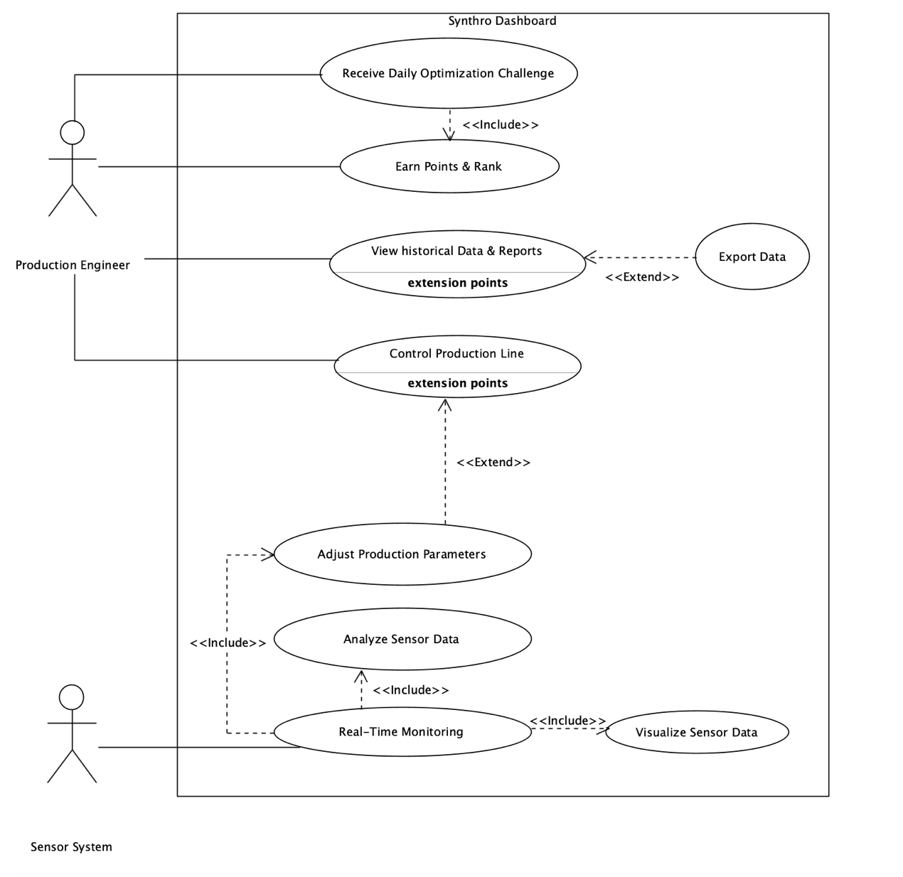

1. הדגימו אב טיפוס מנייר (מסכים המתארים את המערכת) ,והסבירו את כל האלמנטים המרכזיים בו. התייחסו להערות שניתנו לכם בהרצאה 5 על המסכים שהראיתם בכיתה.

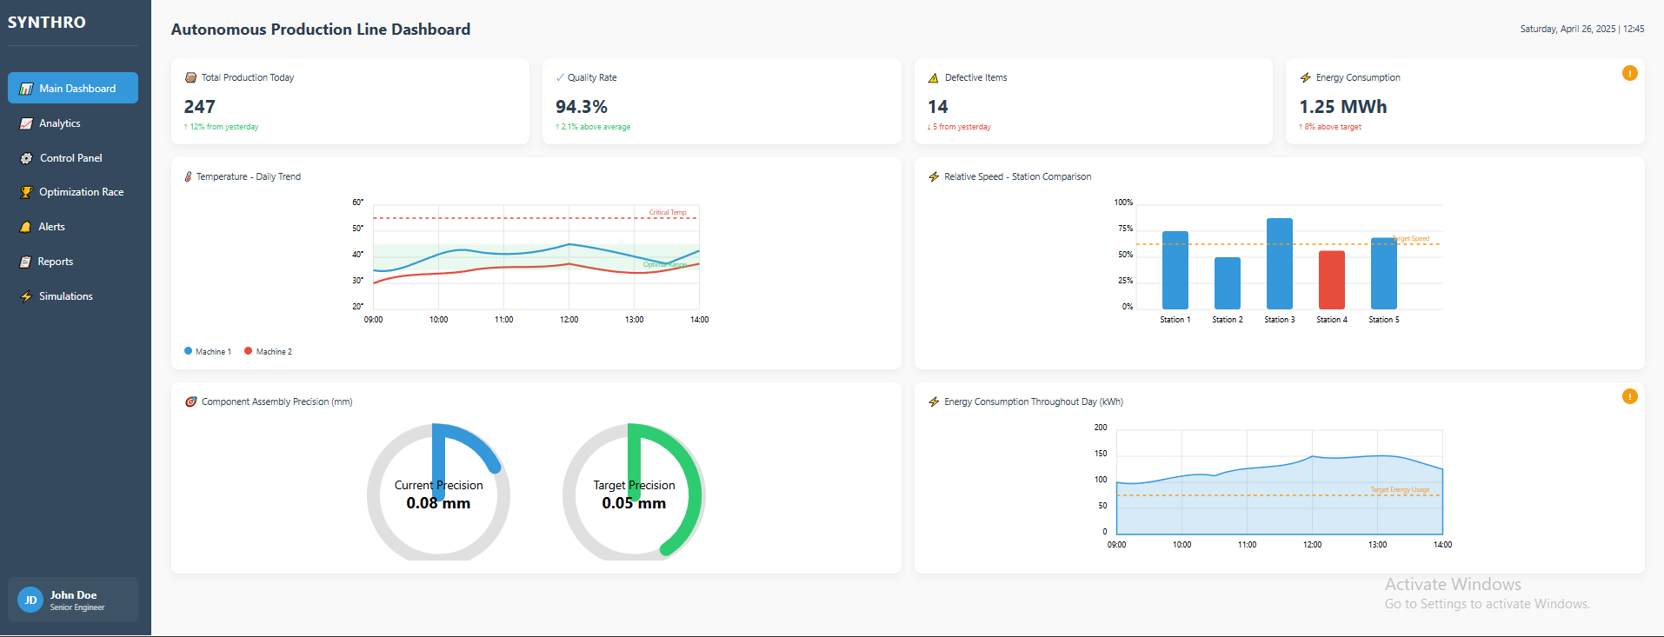

**סרגל צד (Sidebar)**

לוגו SYNTHRO – מזהה את המערכת

תפריט ניווט הכולל:

דשבורד ראשי (Main Dashboard) – מציג את התצוגה הנוכחית.

אנליטיקה (Analytics) – מאפשר ניתוח נתונים מתקדם.

לוח בקרה (Control Panel) – מאפשר שליטה ישירה במערכות הייצור.

מרוץ אופטימיזציה (Optimization Race) – מציג מדדי ביצועים והשוואות.

התראות (Alerts) – מרכז את כל ההתראות במערכת.

דוחות (Reports) – מאפשר גישה לדוחות מובנים או יצירת דוחות.

סימולציות (Simulations) – מאפשר הרצת סימולציות של קו הייצור.

**פרופיל משתמש**

מציג את המשתמש הנוכחי (John Doe, Senior Engineer).

**אזור תוכן ראשי**

כותרת עמוד: "Autonomous Production Line Dashboard" עם תאריך ושעה נוכחיים.

**כרטיסי KPI (מדדי ביצוע עיקריים)**

סך הייצור היומי – מציג את מספר היחידות שיוצרו היום (247) עם מגמת שיפור מיום קודם.

שיעור איכות – מציג את אחוז המוצרים העומדים בתקני איכות (94.3%).

פריטים פגומים – מציג את מספר המוצרים הפגומים (14).

צריכת אנרגיה – מציג את צריכת האנרגיה הכוללת (1.25 MWh) עם סימון התראה.

**גרפים ותרשימים**

מגמת טמפרטורה יומית – גרף המציג מדידות טמפרטורה לאורך היום עבור שתי מכונות, כולל טווח טמפרטורה אופטימלי וסף קריטי.

מהירות יחסית – השוואת תחנות באמצעות תרשים עמודות, מציג את מהירות היעד וחריגות.

דיוק הרכבת רכיבים – מדי מחוג המציגים את הדיוק הנוכחי (0.08 מ"מ) לעומת היעד (0.05 מ"מ).

צריכת אנרגיה לאורך היום – גרף שטח המציג את צריכת האנרגיה לאורך היום לעומת המטרה וחריגות.

**מה ניתן לעשות במערכת (לפי התצוגה)**

ניטור בזמן אמת – מעקב אחר ביצועי קו הייצור.

איתור בעיות – זיהוי אנומליות וחריגות, לדוגמה צריכת אנרגיה גבוהה המסומנת עם התראה.

מעקב אחר מגמות – השוואה לביצועים קודמים, לדוגמה שיפור של 12% בייצור מהיום הקודם.

השוואת ביצועים – בין תחנות שונות בקו הייצור.

ניהול איכות – מעקב אחר שיעורי איכות ופריטים פגומים.

בקרת אנרגיה – מעקב אחר צריכת האנרגיה ביחס ליעדים.

בקרת טמפרטורה – מעקב אחר טמפרטורת המכונות ביחס לטווח האופטימלי.

ניווט למסכים נוספים – באמצעות סרגל הצד ניתן להגיע למסכי אנליטיקה, בקרה, דוחות ועוד.

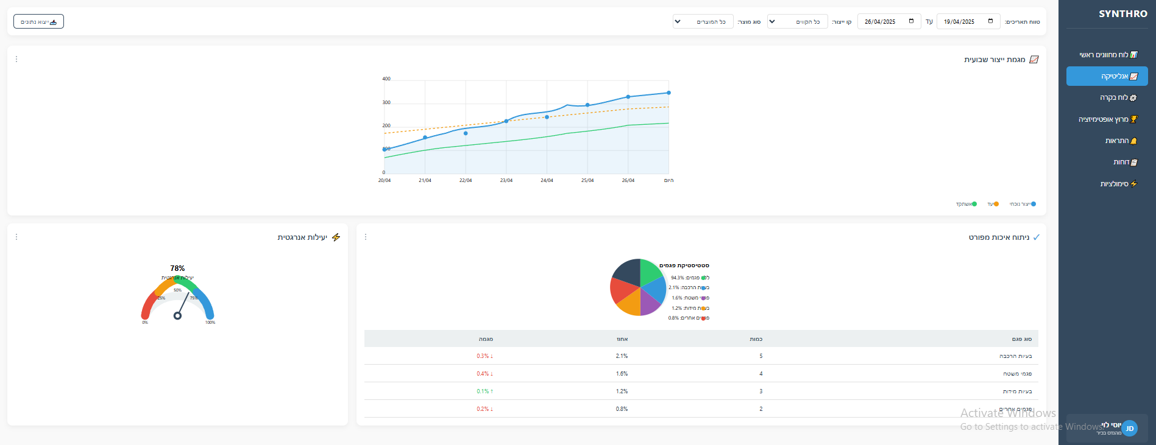

**מסך: אנליטיקה (Analytics)**

**אלמנטים עיקריים**

ניתוח מגמות ארוכות טווח

השוואת ביצועים

ניתוח איכות מתקדם

מפת חום אנרגטית

ניתוח יעילות תפעולית

חיזוי מגמות

מסנני מידע מתקדמים

**פונקציונליות**

הורדת דוחות

התאמה אישית של תצוגות

ניתוח סיבות שורש

הגדרת התראות

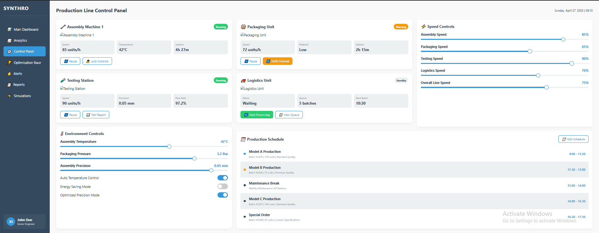

**מסך: לוח בקרה (Control Panel)**

**אלמנטים עיקריים**

מצב תחנות

בקרת מהירות

בקרת טמפרטורה

שליטה בפרמטרים תהליכיים

מפסקי חירום וירטואליים

תזמון ייצור

התחברות למכונות ספציפיות

**פונקציונליות**

שליטה מרחוק

הגדרות מכונה

תיעוד פעולות

הרשאות מדורגות

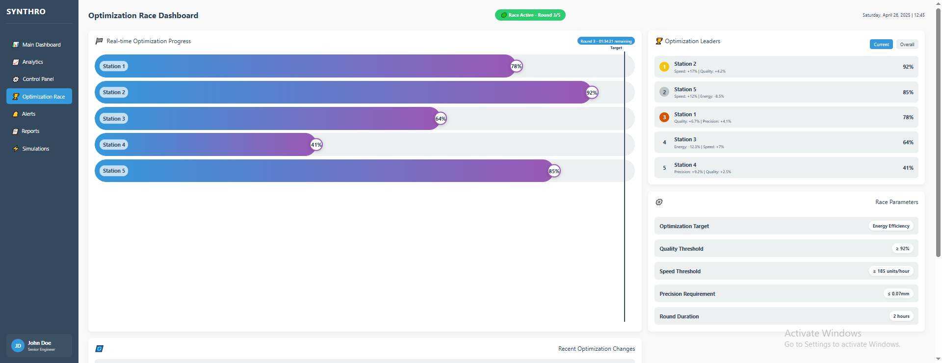

**מסך: מרוץ אופטימיזציה (Optimization Race)**

**אלמנטים עיקריים**

טבלת ליגה

מדדי ביצוע תחרותיים

גרף התקדמות

יעדים ואתגרים

הישגים

מפת דרכים לשיפור

**פונקציונליות**

הגדרת אתגרים

השוואת צוותים

שיתוף הישגים

תמריצים

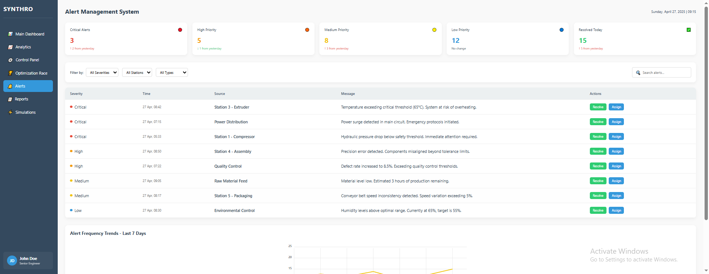

**מסך: התראות (Alerts)**

**אלמנטים עיקריים**

לוח התראות ראשי

התראות בזמן אמת

היסטוריית התראות

התראות לפי דחיפות

התראות לפי מיקום/מכונה

גרף מגמות התראות

**פונקציונליות**

טיפול בהתראות

הקצאת התראות

הגדרת התראות מותאמות

הודעות לטלפון

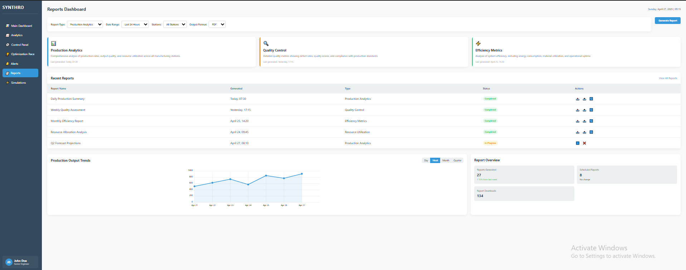

**מסך: דוחות (Reports)**

**אלמנטים עיקריים**

דוחות מובנים

דוחות מותאמים אישית

דוחות איכות

דוחות יעילות

דוחות קיימות

דוחות תחזוקה

דוחות יעדים

**פונקציונליות**

תזמון דוחות

ייצוא דוחות

שיתוף דוחות

ויזואליזציה מתקדמת

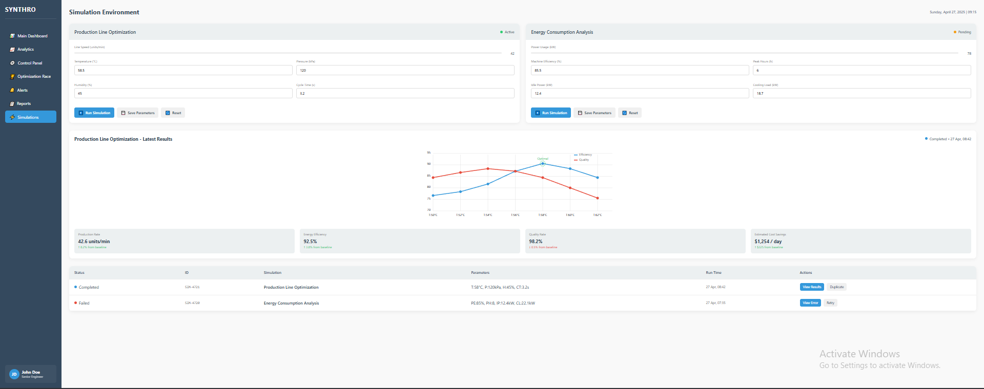

**מסך: סימולציות (Simulations)**

**אלמנטים עיקריים**

מודל דיגיטלי של קו הייצור

כלי סימולציה תהליכית

ניתוח תרחישים

ניתוח צווארי בקבוק

תכנון קיבולת

בדיקת שינויים

**פונקציונליות**

הרצת סימולציות

השוואת תרחישים

שמירת מודלים

תכנון אופטימיזציה

לנוחותכם, אתר הקורס כולל תבנית לכל המשימות (כפי שביצעתם בכיתה)

הנחיות:

1. יש להגיש את התרגיל בצוותים, בתיקיית ה –GIT שלכם (צרפו קישור, וודאו שהתיקייה ציבורית), וכן בתיקייית התרגיל ב moodle
2. כותרתו של הקובץ תהיה HW1_TEAMNAME
3. שימו לב כי כל העבודות חייבות להיות שונות זו מזו. עבודות שייראו דומות ייפסלו ויינתן עליהן ציון 0.

בהצלחה!